Концепция «Vision Zero» или «Нулевой травматизм» разработана Международной ассоциацией социального обеспечения (МАСО).
Меморандум о присоединении России к стратегии «Vision Zero» был подписан 12 декабря 2017 года в ходе XXI Международной выставки «Безопасность и охрана труда» в Москве.

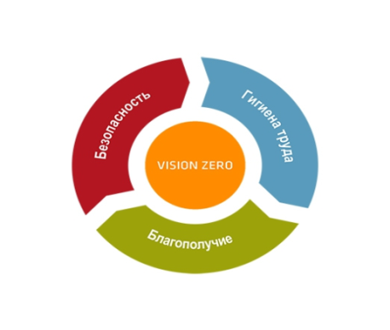
Концепция «Vision Zero» или «Нулевой травматизм» – это качественно новый подход к организации профилактики травматизма и заболеваемости работников, объединяющий три направления – безопасность, гигиену труда и благополучие работников на всех уровнях производства.
Суть концепции состоит в том, что несчастные случаи на производстве и профессиональные заболевания не являются ни предопределёнными, ни неизбежными – у них всегда есть причины. Благодаря формированию активной культуры профилактики эти причины можно устранить, а вызываемые ими несчастные случаи на производстве, травмы и профессиональные заболевания можно предотвратить.
Концепция МАСО Vision Zero характеризуется гибкостью и может быть адаптирована к конкретным приоритетным задачам в области профилактики, касающимся безопасности, гигиены труда и благополучия работников в любом конкретном случае на любом месте работы в любом предприятии, любой отрасли.Суть концепции состоит в том, что несчастные случаи на производстве и профессиональные заболевания не являются ни предопределёнными, ни неизбежными – у них всегда есть причины. Благодаря формированию активной культуры профилактики эти причины можно устранить, а вызываемые ими несчастные случаи на производстве, травмы и профессиональные заболевания можно предотвратить.
Партнёры и компании, присоединившиеся к кампании Vision Zero, понимают, что полное предотвращение несчастных случаев - это не неуклюже навязываемая цель, а один из революционных способов формирования культуры профилактики на рабочем месте.
Предлагаем всем руководителям пройти предварительное самостоятельное тестирование для первоначальной оценки состояния профилактической работы по снижению уровней травматизма и заболеваемости работников в организации, на предприятии.
Для этого используется Руководство для работодателей и менеджеров «Семь «золотых правил» производства с нулевым травматизмом и с безопасными условиями труда», разработанное в рамках кампании.
Руководство составлено в максимально простом виде, в форме тестов, ответы отмечаются пометкой в соответствующем поле. Каждое «золотое правило» (их всего семь) содержит три – четыре группы вопросов, в которые включено от трёх до девяти вопросов, на каждый из которых может быть дан один ответ (пометка в соответствующем поле) из трёх вариантов: «Выполняется в полной мере», «Есть над чем поработать», «Необходимо принять меры». По каждому «золотому правилу» отмечается общий рейтинг на основе ответов, данных на каждый вопрос.
В результате простой процедуры самотестирования можно быстро оценить, какие из семи «золотых правил» уже выполняются в организации, что можно усовершенствовать и следует ли предпринять какие-либо корректирующие действия.
Вторым шагом, после прохождения самостоятельного тестирования, предлагаем присоединиться к кампании Vision Zero.
Для этого посетите веб-сайт, посвящённый концепции «Vision Zero»: www.visionzero.global/ru, где размещена дополнительная информация и примеры добросовестной практики.
Зарегистрируйтесь онлайн на странице http://visionzero.global/ru/prisoedinaites-k-nam, чтобы стать частью глобального сообщества предприятий, реализующих стратегию «Vision Zero». Присоединившись, вы получите доступ к эксклюзивному загружаемому контенту и будете получать новые сведения и другую информацию.

